УПУТСТВО ЗА КОРИШЋЕЊЕ ЕВИДЕНЦИЈЕ ИНТЕРНОГ ТРЖИШТА РАДА

Отварањем линка које води ка апликацији ИТР, појавиће вам се следећи екран:

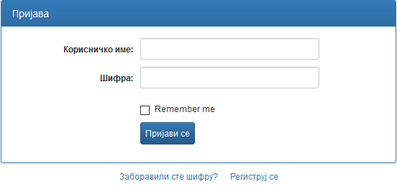
Како би се пријавили на Евиденцију интерног тржишта рада, потребно је да идете на поље региструј се. После клика на поље региструј се отвориће вам се следећи прозор:

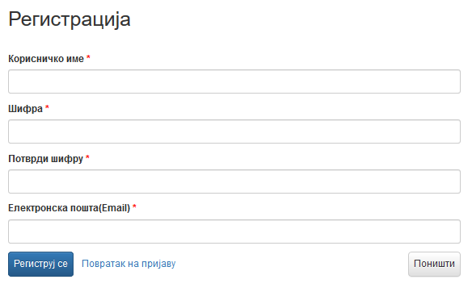
Потребно је попунити сва постојећа поља.

***НАПОМЕНА
С обзиром на тајновитост података који се налазе у Евиденцији интерног тржишта рада, молимо вас следеће:
- Корисничко име не сме садржати ништа што би вас повезивало са тим ко сте
- Шифра мора имати минимум 8 карактера и то једно велико слово, један интерпункцијски знак и бар један број
- Е-маил адресу је пожељно користити пословну, ал ако нисте у могућности може да буде и гмаил, yахоо итд, али строго ваш лични.

Када све попуните, кликните на поље Региструј се.

Након регистрације добићете е-маил који садржи линк који морате отворити како би регистрација била успешна.

Приликом пријаве на апликацију биће вам иницијално омогућен само унос личних података.

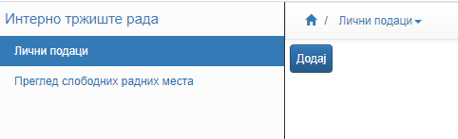
Кликом на Додај отвориће се форма за унос личних података.
Након уноса тражених података, кликом на Сачувај подаци ће бити сачувани у бази.
Обавезно је попунити и форму Изјава.
Када се завржи унос, Служба за управљање кадровима ће извршити проверу унетих података. Након провере биће омогућен унос осталих података како би могло да се комплетно заврши попуњавање профила.

Након омогућавања уноса осталих података, апликација ће изгледати као на слици испод.

Кликом на иконицу означену црвеном стрелицом отвара се мени са формама у којим се врши унос осталих података.
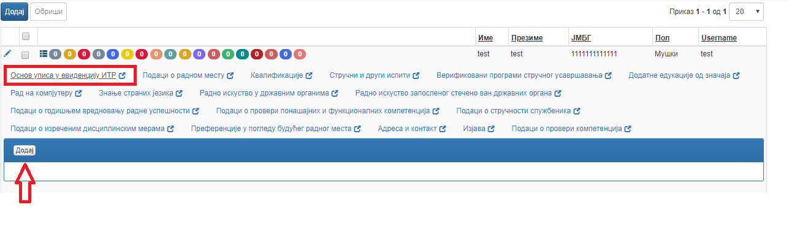
Кликом на дугме Додај, означену црвеном стрелицом, отвара се форма Основ уписа у евиденцију ИТР. За унос осталих информација потребно је изабрати сваку следећу форму (нпр. Подаци о радном месту) и онда се опет кликне на дугме Додај.

